Count-Less 软件复现实验总结
核心更新机制 压力测试与跨层诊断
2026 年 10 月

摘要
本项目在 Python 环境中实现 Count-Min 与 Count-Less 的五种对照方案，通过 Zipf 合成流量、内存敏感性、固定内存压力测试、Flow Size 分组和 Cross-layer Rescue 分析，验证 Pyramid 结构与 Minimum Update 的计数特性。实验显示，CL-MU 在当前合成流量下的平均误差明显低于 CM、CM-CU 和 CL-CM，但仍存在相对软件理想基线 CL-CU 的精度代价。高负载下，这一代价在 100-packet Flow 上尤为明显，并与 MU 的逐层更新行为相符。
- 内存从 8 KB 增加到 64 KB 时，CL-MU ARE 从 0.7521 降至 0.0152。
- 20,000 Flows 时，单包流约贡献 CL-MU 总体 ARE 的 98.2%。
- 100-packet Flow 上，CL-CU 与 CL-MU 的 Final FSR 分别为 91.70% 和 64.63%。
- CL-MU 的高层能挽救部分第一层失败，但其第一层本身累积了更多高估噪声。

1 研究目标与复现范围
本实验聚焦 Count-Less 的核心计数路径：不同位宽的金字塔计数器、逐层溢出处理以及 Minimum Update。研究目标不是重现论文的所有实验，而是先在可控的软件环境中确认算法是否正确、何时退化，以及退化与内部更新机制的关系。
当前证据来自自生成的 Zipf 流量和固定流大小组成的压力测试。尚未加入真实 CAIDA 轨迹、攻击混合流量、完整 FCM 与 Elastic 基线、硬件资源评估和与原论文完全一致的参数配置。因此，报告中的结论只适用于已测试的软件配置。

2 算法与实验方法
表 1 五种对照算法
算法 | 数据结构 | 更新方式 | 对照作用
CM | 标准 Count-Min | 全部更新 | 传统基线
CM-CU | 标准 Count-Min | Conservative Update | 验证保守更新的收益
CL-CM | Pyramid | 全层更新 | 隔离金字塔结构的影响
CL-CU | Pyramid | 全局 CU | 软件理想精度参考
CL-MU | Pyramid | Minimum Update | Count-Less 核心方案

消融关系分为三组。CM 与 CL-CM 的差异反映金字塔结构的作用；CL-CM 与 CL-MU 的差异反映 Minimum Update 的收益；CL-CU 与 CL-MU 的差异表示为了满足单向流水线顺序更新而引入的精度代价。CL-CU 仅作为软件参考，不表示它可直接部署在目标交换机流水线上。
表 2 基础实验配置
参数 | 配置
执行环境 | Python 软件模拟
基础流量 | 100,000 packets，5,000 flows
Zipf 参数 | 1.2、2.0、3.0
内存预算 | 8、16、32、64 KB
随机种子 | 42、43、44、45、46
主要指标 | AAE、ARE、Mouse FSR、Elephant FSR
FSR 判据 | 相对误差严格小于 10%

3 哈希异常与可信性修正
初始实验使用线性哈希和连续整数 Flow ID。在 Zipf=2.0、8 KB 与相同数据生成规则下，仅更换随机种子，CL-MU ARE 就在 0.149 至 2.447 之间大幅波动。第一层共有 4672 个计数位置，Seed 42 仅占用 1204 个位置，Seed 44 则占用 4452 个位置。这表明异常波动与哈希映射规律有关。
表 3 线性哈希下的种子敏感性
Seed | CL-MU ARE | Mouse FSR
42 | 2.447 | 4.93%
43 | 0.529 | 52.18%
44 | 0.149 | 86.26%
45 | 0.525 | 56.61%
46 | 0.584 | 42.81%

将哈希实现替换为 SplitMix64 位混合后，五个种子的第一层占用位置稳定在 3062 至 3090，独占位置的 Flow 比例约为 34%。后续实验统一使用 SplitMix64 和五个种子。这一修正降低了已观察的种子敏感性，但不能替代对哈希独立性的更完整验证。

4 Zipf 流量下的基础精度
表 4 8 KB 下的五种子平均 ARE
算法 | Zipf 1.2 | Zipf 2.0 | Zipf 3.0
CM | 9.552 | 5.435 | 5.156
CM-CU | 5.915 | 3.069 | 2.780
CL-CM | 2.014 | 1.097 | 1.014
CL-CU | 1.296 | 0.674 | 0.620
CL-MU | 1.456 | 0.752 | 0.688

在当前配置中，ARE 排序稳定为 CL-CU、CL-MU、CL-CM、CM-CU、CM，从左到右误差逐步增大。这支持两个判断：Pyramid 结构与 Minimum Update 的组合能降低当前合成流量上的计数误差；全局 CU 仍保持更低的软件估计误差。
Zipf 参数增大时，本实验的 ARE 反而下降。Zipf=3.0 时约 98.8% 的 Flow 只有一个包，少数 Elephant Flow 同时占据大量包数。这说明 Zipf 参数变化也改变了流大小组成对指标的贡献。当前证据不足以将这一趋势归因于某个单一因素。

5 内存敏感性
内存实验固定 Zipf=2.0、100,000 packets 和 5,000 flows，只改变 Sketch 的逻辑计数器内存。内存增加后，五种算法的误差均下降，CL-MU 与 CL-CU 的绝对 ARE 差值由 0.0784 缩小到 0.0011。
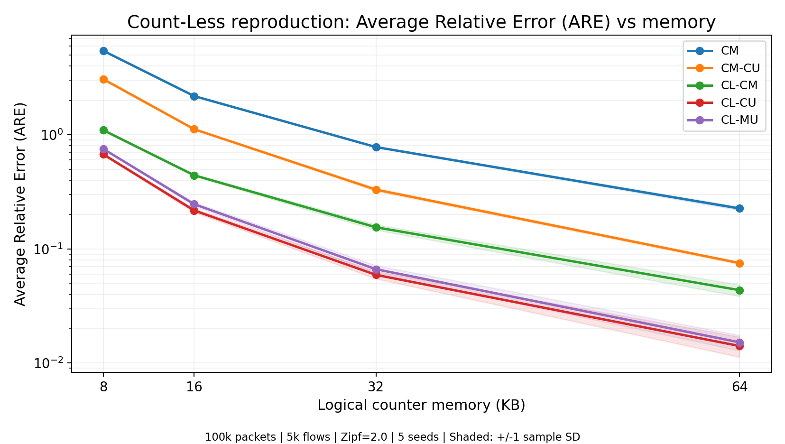
图 1 不同内存预算下的平均相对误差
表 5 CL-MU 的内存敏感性与 CU MU 差值
内存 | CL-MU ARE | Mouse FSR | CL-CU 与 CL-MU ARE 差值
8 KB | 0.7521 | 41.54% | 0.0784
16 KB | 0.2465 | 76.39% | 0.0293
32 KB | 0.0664 | 93.36% | 0.0072
64 KB | 0.0152 | 98.46% | 0.0011

一种合理解释是，内存充足时计数器共享与碰撞减少，MU 的顺序更新决策更容易接近全局 CU。这一解释目前还没有通过更新次数和碰撞贡献的直接分解得到验证。

6 固定内存压力测试
压力测试将内存固定为 8 KB，Flow 数从 1,000 增加到 20,000。流大小组成保持为 80% 的 1-packet Flow、15% 的 10-packet Flow、4% 的 100-packet Flow 和 1% 的 1000-packet Flow。由于流数与总包数同时增加，这是整体测量负载增长实验，不能单独归因于 Cardinality。
表 6 负载增长时的 CL-CU 与 CL-MU ARE
Flow 数 | 总包数 | CL-CU ARE | CL-MU ARE
1,000 | 16,300 | 0.061 | 0.068
2,000 | 32,600 | 0.304 | 0.329
5,000 | 81,500 | 1.774 | 1.885
10,000 | 163,000 | 5.965 | 6.298
20,000 | 326,000 | 18.105 | 19.161

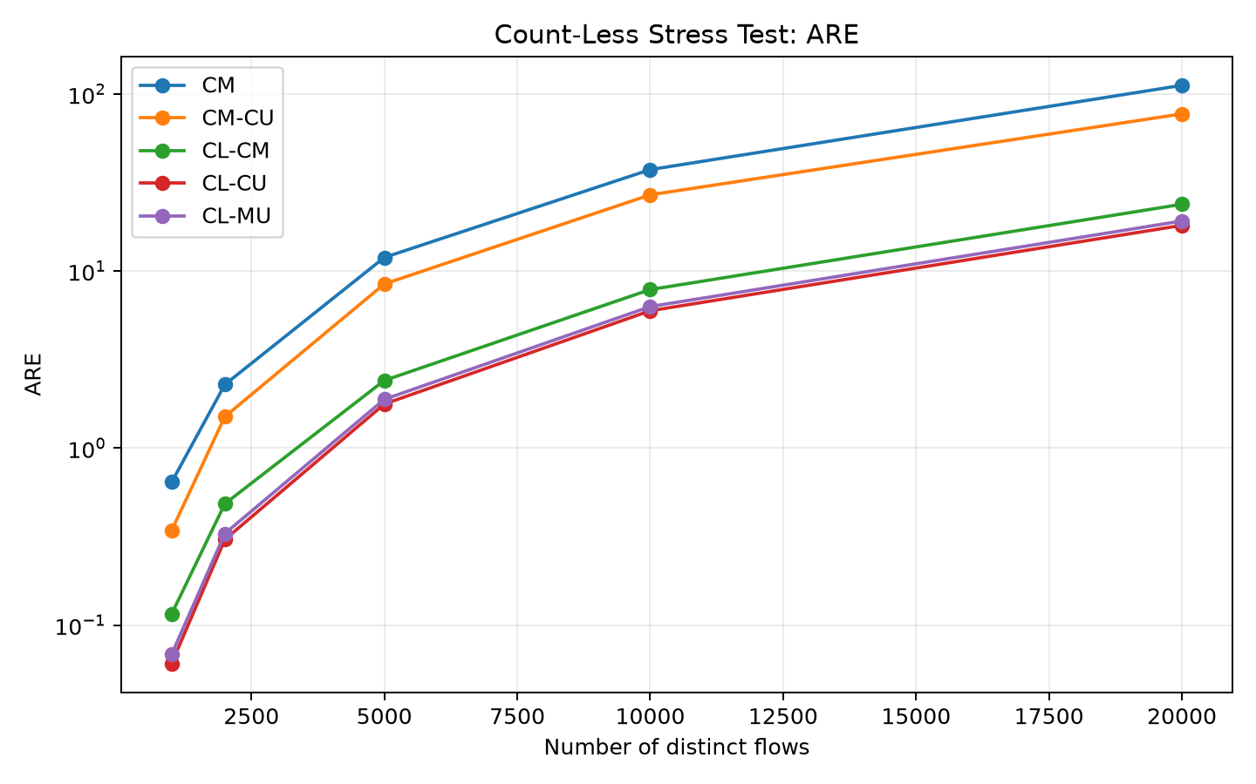
图 2 固定 8 KB 下 ARE 随整体测量负载的变化
CL-MU 的 Mouse FSR 从 95.31% 降至 3.96%，Elephant FSR 从 100% 降至 90.6%。这一分化与 Count-Less 保护较大计数值的设计动机相符，但 FSR 的严格相对误差门限也会放大极小流的失败比例。

7 Flow Size 分组结果
FSR 将相对误差严格小于 10% 的 Flow 判为成功。因此，1-packet 和 10-packet Flow 都不能容忍任何整数高估，100-packet Flow 则可容忍最多 9 个包的高估。总体 Mouse FSR 会同时受流大小组成和门限敏感性影响。
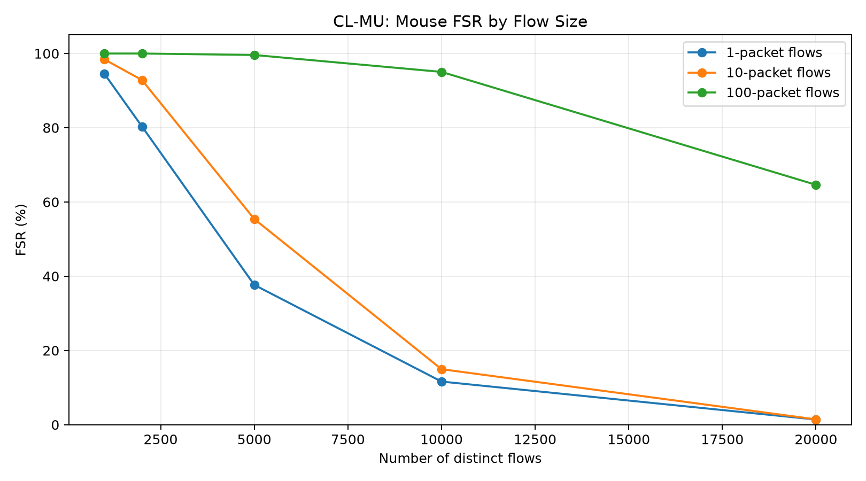
图 3 CL-MU 在不同 Flow Size 下的 FSR
表 7 CL-MU 按 Flow Size 分组的 FSR
Flow 数 | 1-packet | 10-packet | 100-packet
1,000 | 94.50% | 98.40% | 100.00%
2,000 | 80.35% | 92.87% | 100.00%
5,000 | 37.67% | 55.41% | 99.60%
10,000 | 11.63% | 14.96% | 95.05%
20,000 | 1.40% | 1.44% | 64.63%

20,000 Flows 时，1、10 和 100-packet Flow 的分组 ARE 分别为 23.528、2.223 和 0.135。单包流占全部 Flow 的 80%，对总体 ARE 的贡献约为 18.822，占总体 19.161 的 98.2%。因此，总体 ARE 的急剧增长主要由单包流的相对误差推动，不代表所有 Flow Size 以相同速度退化。

8 100-packet Flow 的 CU MU 差距
100-packet Flow 处于当前流大小组成的中间区间。它不像单包流那样在高负载下几乎全部失败，也不像 1000-packet Flow 那样仍保持很高的 FSR，因而适合观察两种更新策略的差异。
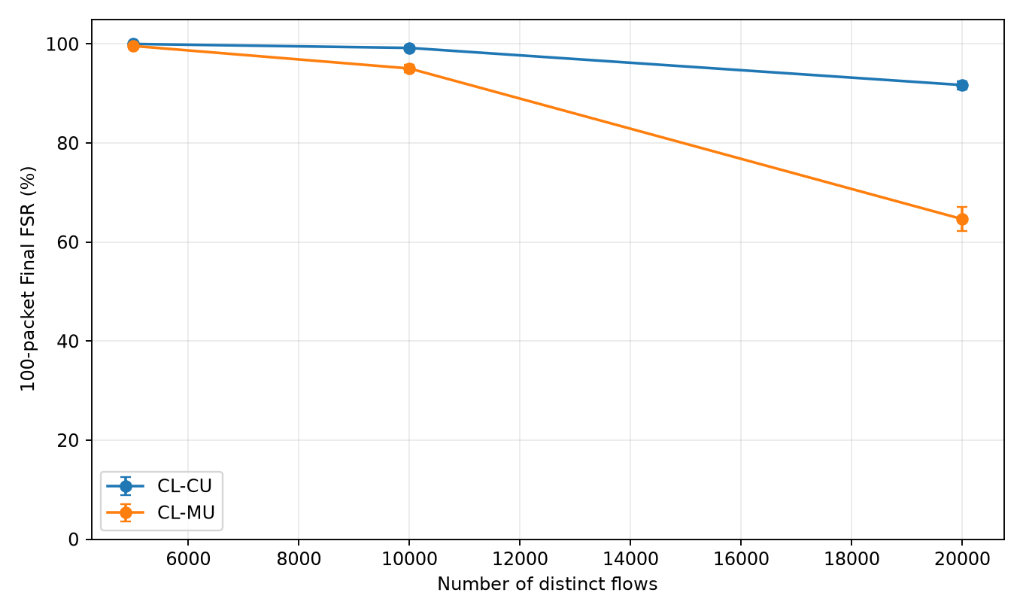
图 4 100-packet Flow 的 Final FSR 对比
20,000 Flows 时，CL-CU 与 CL-MU 的 Final FSR 分别为 91.70% 和 64.63%，差距约为 27.08 个百分点。这说明总体 ARE 较接近的算法，在具体 Flow Size 上仍可能有明显不同的保真率。

9 Cross-layer Rescue 诊断
表 8 20,000 Flows 下 100-packet Flow 的逐层精度
指标 | CL-CU | CL-MU
Layer 1 FSR | 87.08% | 42.10%
Layer 2 FSR | 74.20% | 47.88%
Layer 3 FSR | 38.03% | 16.48%
Rescue Rate | 4.63% | 22.53%
Final FSR | 91.70% | 64.63%
ARE | 0.0589 | 0.1346

CL-MU 的第一层 FSR 为 42.10%，最终 FSR 为 64.63%，表明高层挽救了约 22.53% 的 100-packet Flow。但更高的 Rescue Rate 不意味着 CL-MU 的挽救机制更优。在已经第一层失败的 Flow 中，CL-CU 和 CL-MU 的条件挽救比例约为 35.8% 和 38.9%，两者接近。CL-MU 的主要特征是需要高层挽救的 Flow 更多。
两种方法的最大差距出现在第一层。MU 从低层向高层顺序执行，第一层只要未饱和就会更新；CU 只在第一层计数器是全局最小值时才更新它。因此，MU 的第一层可能累积更多与目标 Flow 无关的更新。目前的逐层结果与这一机制解释一致，但尚未完成严格的因果分解。

10 其他观察

10 1 碰撞与饱和是不同现象
表 9 第一层共享映射与饱和比例
Flow 数 | 共享映射的 Flow | 饱和计数器
1,000 | 18.36% | 0.214%
5,000 | 65.64% | 1.070%
10,000 | 88.46% | 2.119%
20,000 | 98.62% | 4.259%

20,000 Flows 时，几乎所有 Flow 都与其他 Flow 共享第一层位置，但真正达到 8-bit 上限的计数器仅约 4.26%。碰撞会引入高估噪声，不一定造成饱和。同时，1000-packet Flow 本身就足以使低位宽计数器饱和，因此仅根据饱和率无法区分大流自身与小流碰撞的贡献。

10 2 总体 ARE 优势不保证大流精度
20,000 Flows 时，CM-CU、CL-CU 和 CL-MU 的 Elephant FSR 分别为 98.4%、93.6% 和 90.6%。CM-CU 在每层使用完整位宽并执行全局保守更新，可能在当前大流负载下更有利。这一推测还需要通过控制流大小组成、检查高层碰撞和资源分配来验证。

11 结论与研究边界
- 在已测试的合成流量中，CL-MU 稳定优于 CM、CM-CU 和 CL-CM，证明 Pyramid 结构与 Minimum Update 的组合能有效降低计数误差。
- CL-CU 的误差仍低于 CL-MU，表明 MU 为顺序流水线可实现性付出了可观测的精度代价。
- 内存增加能同时降低 CL-MU 的 ARE 并缩小其与 CL-CU 的绝对差距，说明计数器共享压力是影响精度的重要因素。
- 高负载下的总体 ARE 主要由大量单包流主导，所以必须同时报告 Flow Size 分组指标。
- 100-packet Flow 的 CU MU 差距和逐层 Rescue 结果将问题进一步定位到 MU 的顺序更新行为，但目前证据仍是相关性与机制一致性，不是因果证明。

12 下一步实验
下一阶段优先完成 Update Noise Decomposition。对每个数据包到达前的同一份计数器状态，同时计算全局 CU 应更新的计数器和 MU 实际更新的计数器，再按 Layer、Flow Size 和负载统计 MU 的额外写入。这一设计避免了直接比较两个长时间运行后已经分化的 Sketch 状态。
- 将 Flow 数和总包数分开控制，区分 Cardinality 与总更新量的影响。
- 区分包含 Elephant Flow 的计数器位置与仅由小流共享的位置。
- 加入真实 CAIDA 轨迹和更完整的 Sketch 基线，再评估结论的外推性。
- 若研究继续延伸到 Sketch 与异常检测，需要直接评估下游检测结果，不能从 ARE 或 FSR 直接推导检测准确率。

13 复现与结果对应
表 10 代码与结果目录
内容 | 项目路径
核心实现与 Zipf 实验 | src/experiment.py
固定内存压力测试 | src/stress_test.py
Cross-layer Rescue 诊断 | src/rescue_diagnostic.py
内存敏感性结果 | results/02_memory_sensitivity
Flow Size 分组结果 | results/03_stress_test
Rescue 分析结果 | results/04_rescue_analysis
旧线性哈希结果 | results/99_legacy

三个脚本均从项目根目录运行，新生成的文件会写入各自的 results 子目录。正式分析应使用 SplitMix64 结果，results/99_legacy 仅用于保留哈希异常的调试证据。

